Автор: Зюзин Д.А.

Конспект урока по теме:
«ХУДОЖЕСТВЕННАЯ КУЛЬТУРА ИНДИИ, КИТАЯ И ЯПОНИИ»
___________________________________________________________________________________________________

Представленные задания ориентированы на текст учебника Мировая художественная культура 10 класс, базовый уровень, Г.И. Данилова, М. «Дрофа», 2014 г.
Целью данного опросника является проверка знаний материала глав 20-22 указанного учебника.
Задания 1-4 каждого варианта предполагают краткие самостоятельно сформулированные ответы.
Задание 5 содержит вопрос, предусматривающий развёрнутый самостоятельно сформулированный ответ.
Время на выполнение задания 12-15 минут.
Фронтальный письменный опрос позволяет
- за короткое время проверить знания всего класса
- обеспечивает «накопляемость оценок» (что немаловажно при 1 учебном часе в неделю)
Иллюстрации
- подготавливают учащихся к выполнению заданий В-12,13 ЕГЭ по истории
- несколько «оживляют» работу

МХК 10 класс
ХУДОЖЕСТВЕННАЯ КУЛЬТУРА ИНДИИ, КИТАЯ И ЯПОНИИ
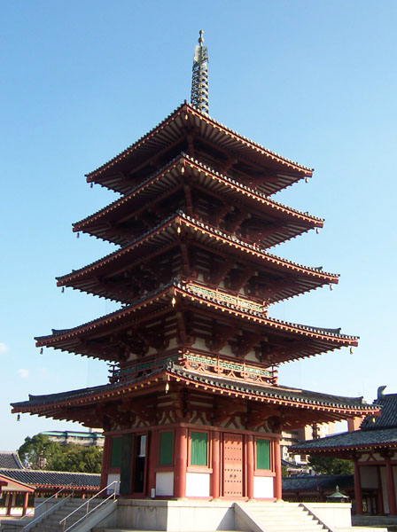
Вариант 1

РАССМОТРИТЕ РИСУНКИ И ОТВЕТТЕ НА ВОПРОСЫ
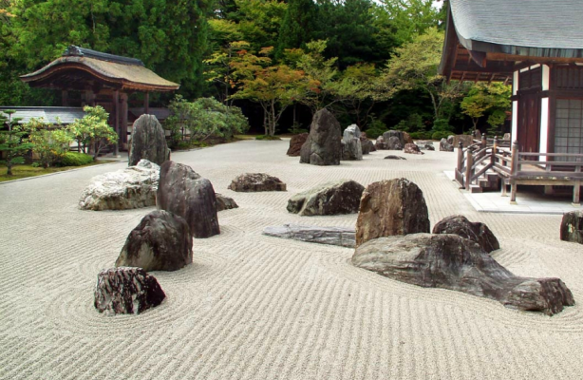
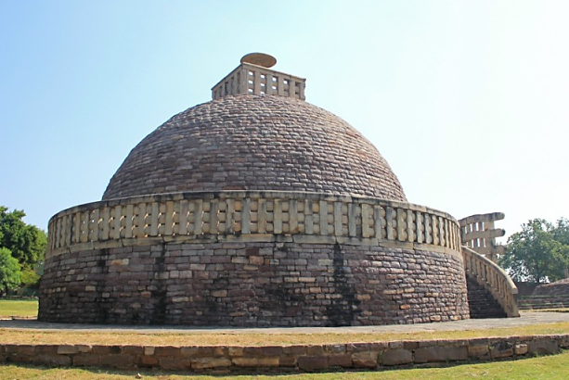

1 | 2 | 3

- Как называется тип архитектурного сооружения, изображённого на фото №1?
- В какой стране возводились сооружения, подобные тому, что изображено на фото №3?
- В столице какой страны был построен архитектурный комплекс, получивший название Запретный город?
- В искусстве какой страны недосказанность, незавершённость формы становятся важнейшими критериями художественности?
- В стиле, характерном для какой страны, долгое время возводились сооружения в Японии? Назовите основные отличительные черты средневековой японской архитектуры.

___________________________________________________________________________________________________

МХК 10 класс
ХУДОЖЕСТВЕННАЯ КУЛЬТУРА ИНДИИ, КИТАЯ И ЯПОНИИ
Вариант 2

РАССМОТРИТЕ РИСУНКИ И ОТВЕТТЕ НА ВОПРОСЫ

1 | 2 | 3

- В какой стране возводились сооружения, подобные тому, что изображено на фото №1?
- Как называется то, что изображено на фото № 2?
- Какое понятие является лишним в перечне: шахматы, компас, порох, бумага, шёлк?
- На культуру какого народа (китайского, японского, индийского) оказывал существенное влияние синтоизм?
- Какие изменения произошли в художественных вкусах и искусстве Японии с XVI в. и чем они были вызваны?

МХК 10 класс
ХУДОЖЕСТВЕННАЯ КУЛЬТУРА ИНДИИ, КИТАЯ И ЯПОНИИ
Вариант 3

РАССМОТРИТЕ РИСУНКИ И ОТВЕТТЕ НА ВОПРОСЫ
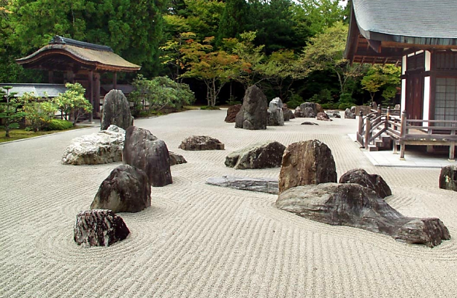

1 | 2 | 3

- Для художественной культуры какой страны характерно то, что изображено на фото № 2?
- Как называется тип архитектурное сооружение, изображённое на фото №3?
- Культура какого народа (китайского, японского, индийского) не подверглась влиянию монголов?
- В какой стране изобрели способ производства фарфора высочайшего качества?
- В какой стране фасады храмов украшались скульптурными изображениями, призывавшими наслаждаться жизнью? С какой особенностью мировосприятия (мировоззрения) это было связано?

